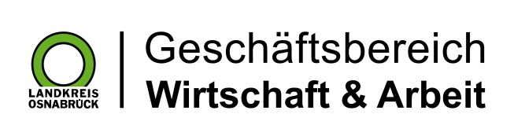

Landkreis Osnabrück · Postfach 25 09 · 49015 Osnabrück | Die Landrätin

Datum: 30.04.2025
Zimmer-Nr.: 3701
Auskunft erteilt: Herr Bertram

Durchwahl: 0541 501-3701
Mobil:
Fax: (0541) 501- 63701

E-Mail: bertramf@massarbeit.de

Pressemitteilung

Leichter Anstieg bei der Zahl der Langzeitarbeitslosen

Osnabrück. Die Zahl der arbeitslosen Empfänger von Bürgergeld im Landkreis Osnabrück ist ganz leicht gestiegen: Während die MaßArbeit im Vormonat noch 3756 Personen registrierte, waren es im April 3769 Menschen. „Die Langzeitarbeitslosigkeit im Kreisgebiet stagniert im April auf niedrigem Niveau“, so MaßArbeit-Vorstand Lars Hellmers fest. Erfreulich sei jedoch, dass gleichzeitig die Anzahl der Bedarfsgemeinschaften, also die Zahl der Familien und Lebensgemeinschaften, die auf das Bürgergeld angewiesen sind, leicht gesunken sei. „Das bedeutet, dass in diesem Monat weniger Menschen auf den Bezug staatlicher Leistungen angewiesen sind“, erläuterte Hellmers.

